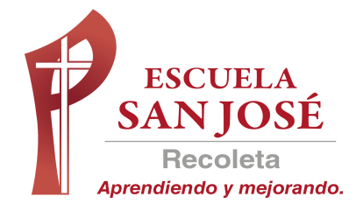
GUIA DE TRABAJO INGLES
SEMANA 18 AL 20 DE MAYO
TERCERO BASICO

OBJETIVO: Leer y demostrar comprensión de textos relacionados con temas conocidos o de otras asignaturas

UNIT 1: ‘READY FOR SCHOOL’

ACTIVIDAD 1: Observa el siguiente video que explica cómo describir la existencia de algo https://www.youtube.com/watch?v=csrECoq8uL0

ACTIVIDAD 2: Repasa el siguiente contenido (el mismo del video)
Vocabulary:
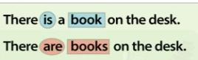
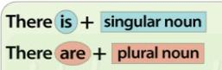
(hay un libro encima del escritorio)

(hay libros encima del escritorio)

ACTIVIDAD 3: lee y dibuja

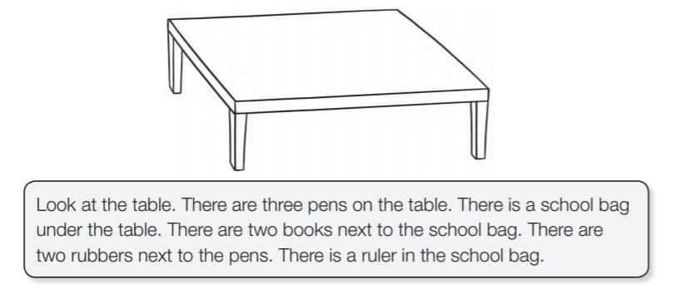

SOLUCIONARIO: la idea es que resuelvas los ejercicios por ti mismo (a) o con ayuda del diccionario y luego revises y corrijas
RESPUESTAS ACTIVIDAD 3
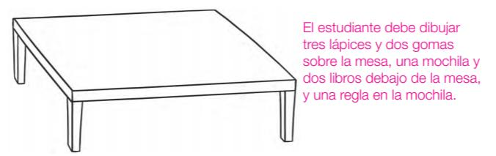

LA GUÍA LA PUEDES IMPRIMIR Y PEGAR O HACER EL DESARROLLO EN EL CUADERNO
NO SE ENVIA AL CORREO

